Санкт-Петербургский политехнический университет Петра Великого
Институт физики, нанотехнологий и телекоммуникаций
Высшая школа прикладной физики и космических технологий

Лабораторная работа №2

«Использование библиотеки StdPeriph»

По дисциплине «Цифровые устройства и микропроцессоры»

Вариант №1

Задание выполнил
Студенты гр. 3431102/80601 В.Б. Бадмацыренова
С.А. Хурамшин

Преподаватель: Р.В. Веринский

«__» _______ 2021

Санкт-Петербург
2021
Содержание
Задание………………………………………………………...…..………………3
Схема подключения……………………………………………………………..………..4
Блок-схема…………………………………………………………………..……..5
Словесное описание алгоритма……………………………………………..……6
Вывод…………………………………………………………………………..…..6

Задание
Написать программу, реализующую трёхцветный светофор с использованием библиотеки StdPeriph.
- Цикл на котором основана задержка while
- Число миганий зелёного 3
- Скорость работы выводов 2 МГц
- Примерное время задержки 100 мс

Порядок выполнения работы
1) Сделать копию проекта из лабораторной работы 1.
2) Добавить в проект билиотеку stdperiph.
3) Убедиться, что программа собирается.
4) Инициализировать выводы к которым подключены светодиоды с использованием библиотеки StdPeriph.
5) Написать программу работы светофора с помощью библиотеки StdPeriph. При написании программы обязательно требуется вынести всю инициализацию порта в отдельную функцию в отдельном файле. А все выводы прописать в директиве define.

Схема подключения
На рис.1 представлена схема подключения светодиодов к микроконтроллеру stm32f407VG. Лампочка PD12 соответствует зеленому светодиоду, PD13 – оранжевому, PD14 – красному, PD15 – синему светодиоду.

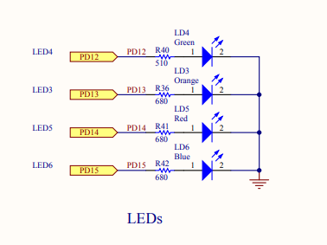
Рис. 1 – схема подключения светодиодов к микроконтроллеру

Блок-схема программы
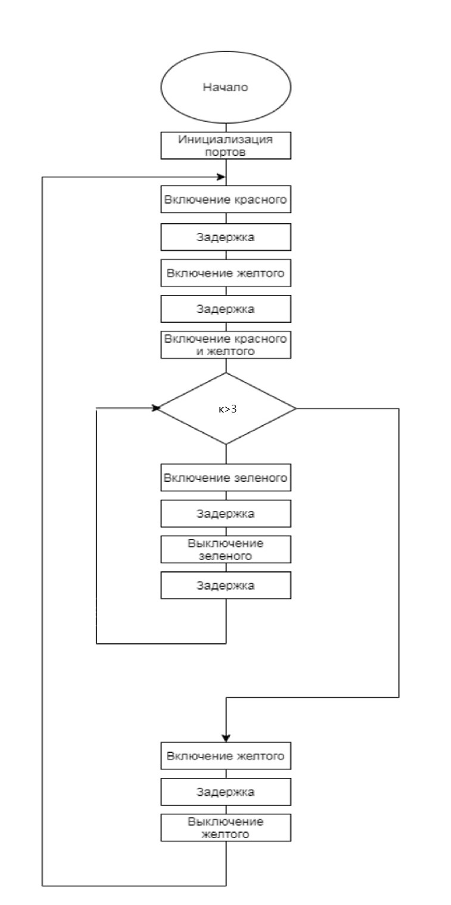
Рис. 2 – блок-схема программы

Словесное описание алгоритма

Сперва подключаем необходимые библиотеки. Затем определяем красный, желтый, зеленый светодиоды
В блоке «инициализация портов» с помощью функции GPIO_Init() настраиваем порты:
• - включили тактирование порта D
• - выставили пины используемых светодиодов на выход
• - установили режим Push-Pull
• - установили скорость 2 МГц
Блок «задержка» организован с помощью цикла while. После инициализации светодиодов загорается красный светодиод, далее следует временная задержка, реализуемая циклом for, затем включается желтый светодиод при этом красный остается гореть. Далее выполняется 3 раза мигание зеленого – цикл for, внутри которого реализуется алгоритм мигания. Далее включается желтый и спустя время выключается и загорается красный – программа находится в бесконечном цикле, поэтому будет наблюдаться непрерывная работа.

Вывод
В данной лабораторной работе мы написали программу, реализующую трёхцветный светофор с использованием библиотеки StdPeriph. Наблюдали разницу между библиотеками CMSIS и StdPeriph.
CMSIS позволяет обращаться напрямую в регистры и управлять ими. StdPerif упрощает разработку ПО, скрывая прямое обращение в регистры функциями более высокого уровня абстракции, но на выполнение некоторых действий требуется больше времени.

